Programación energética semanal de la semana 47/15
Fecha: 19-11-2015.
El informe fue realizado con los datos vigentes al día 18/11/2015.

RESUMEN EJECUTIVO.

Resumen semana actual
Durante la semana el despacho se ha realizado con los generadores auto despachados, rio Negro y Salto Grande a pleno.
En el día de ayer puntualmente fue necesario despachar generación térmica para suministrar el pico de la noche, esto se debió a escasa generación eólica y a la reducida potencia disponible en Salto a raíz del vertimiento de esta central y del mantenimiento en una de las unidades.
En vista de la situación hidrológica se exportará durante toda la semana un monto de energía de aproximadamente 82 GWh.

Perspectivas y resultados para la semana entrante
La situación de los recursos hidráulicos es la siguiente:
- Río Uruguay, CTM informa para la semana entrante vertido hasta el 22/11/2015 por lo menos. Aportes del orden de 13000 m3/s sin lluvias y 14800 m3/s con lluvias previstas.
- Río Negro, se espera que Terra vierta al menos hasta el miércoles 25 de noviembre, Palmar esta con vertederos cerrados.
Para la semana entrante hay escasos pronósticos de precipitaciones para la cuenca del río Negro no así para Salto donde podrían producirse nuevas e importantes precipitaciones fundamentalmente en la cuenca alta.
De acuerdo al programa previsto para la semana entrante se deberá exportar durante toda la semana.
Modelos
Comentarios
- MP/CPC
  - El CPC exporta durante toda la semana y el marginal es 0
- SimSee
  - El SimSee exporta durante toda la semana y el marginal es 0
- Mensual
  - No presenta interés en la presente semana.

Despacho propuesto
- Auto despachados.
- Salto a pleno exportando excedentes.
- Terra a pleno mientras permanezca el vertimiento.
- Palmar para cota de 40.10m el día viernes.

INTRODUCCIÓN.

PREVISIÓN DE TEMPERATURAS ACTUALIZADO AL MIERCOLES 18/11/2015 (PROXIMOS 10 DÍAS PARA MONTEVIDEO, FUENTE ACCUWEATHER)
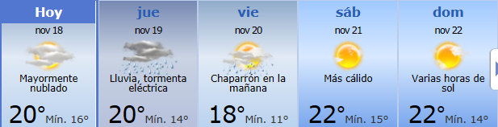
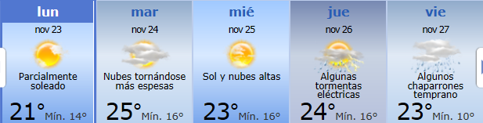

PREVISIÓN DE LLUVIAS.

PREVISIÓN LLUVIAS, acumulado para 5 y 7 días actualizado el día 18/11/2015 (Fuente CEPTEC e INMET).

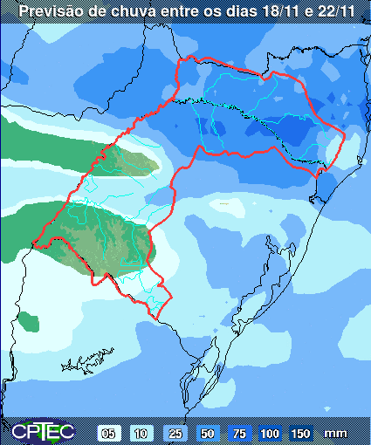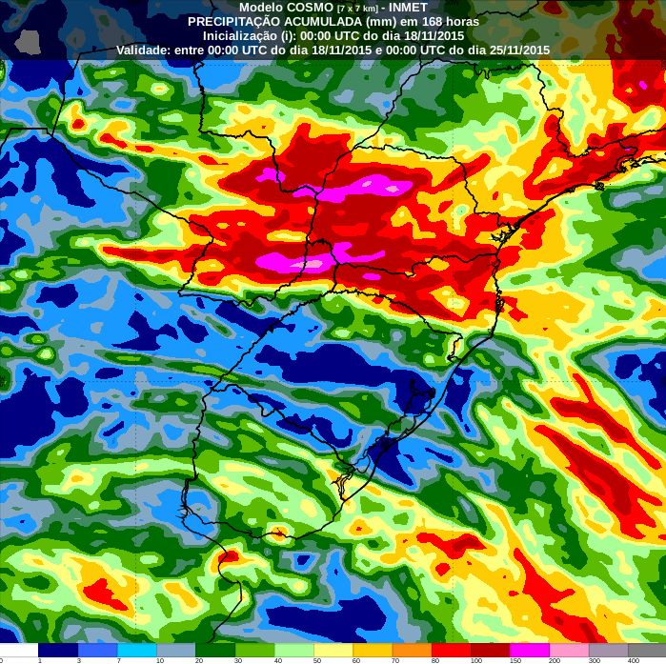

LUVIAS OCURRIDAS

LLUVIAS OCURRIDAS EN EL MES DE NOVIEMBRE (SEGÚN SGE) EN LAS CUENCAS DEL RÍO NEGRO.
Prom. Hist. = Promedio acumulado histórico desde 1994.

LLUVIAS OCURRIDAS EN LOS ULTIMOS 7 DÍA, CUENCA DEL RÍO NEGRO

Nota: Datos actualizados al 17/11/2015 7:00 horas

Previsión de aportes y lluvias para Salto Grande (fuente CTM día miércoles)

Previsión de generación eólica próximas 240 horas día 18/11/15 (fuente MTLOG) (no incluye todos los parques en servicio)

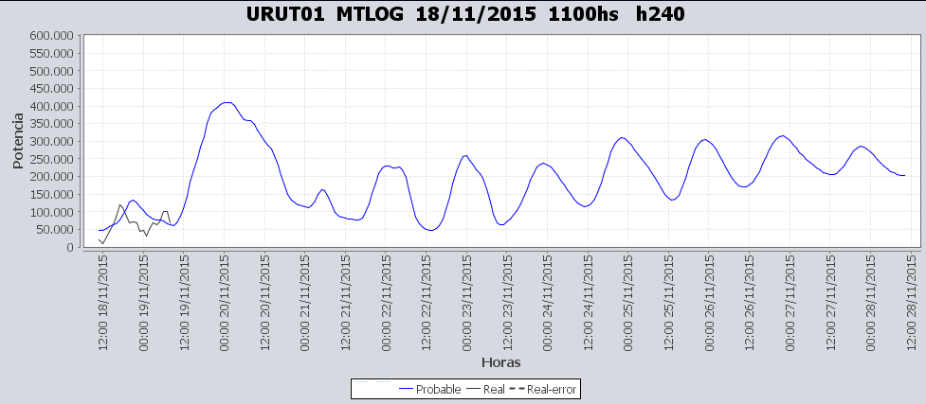

Previsión de generación eólica correspondiente al viernes 13/11/15 (fuente MTLOG) (no incluye todos los parques en servicio)
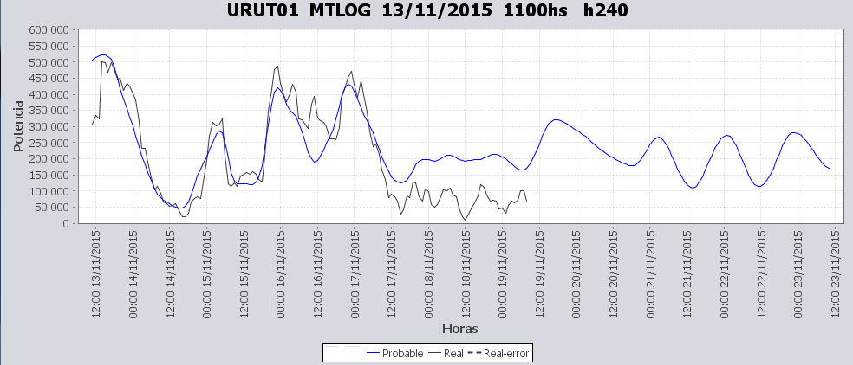

SEMANALES.

SEMANAL DE LA PRESENTE SEMANA (miércoles)

SEMANAL DE LA SEMANA PROXIMA (jueves)

ANÁLISIS A REALIZAR.

OPTIMIZACIÓN MEDIANO PLAZO, MP.

Caso 1: Política estacional vigente sin lluvias.

SIMULACION CORTO PLAZO, CPC:

Caso 11: Caso S/LL, (Erogado a pleno en Salto y en Bonet según hidrografo)

SIMULACION CORTO PLAZO, SIMSEE:
Caso 1: Caso S/LL, S/CVar, erogado mínimo en Salto por navegabilidad Y EN Bonete por ISMES, versión 113.

ANALISIS MENSUAL.
No presenta interés para la programación semanal.

DESPACHO POR CALIDAD DE ABASTECIMIENTO.
No corresponde.-

DISPONIBILIDAD DE COMBUSTIBLE.
No se prevén restricciones.

pRECIO SPOT.
Debido al riesgo de vertimiento para todo el sistema el precio será 0 (cero) o el costo de la unidad térmica más cara despachada por potencia.

CONCLUSIONES DE LOS ESTUDIOS REALIZADOS.

INTRODUCCIÓN.

La situación de los recursos hidráulicos es la siguiente:
- Río Uruguay, CTM informa para la semana entrante vertido hasta el 22/11/2015 por lo menos. Aportes del orden de 13000 m3/s sin lluvias y 14800 m3/s con lluvias previstas.
- Río Negro, se espera que Terra vierta al menos hasta el miércoles 25 de noviembre, Palmar esta con vertederos cerrados.
Para la semana entrante hay escasos pronósticos de precipitaciones para la cuenca del río Negro no así para Salto donde podrían producirse nuevas e importantes precipitaciones fundamentalmente en la cuenca alta.
De acuerdo al programa previsto para la semana entrante se deberá exportar durante toda la semana.
Modelos
Comentarios
- MP/CPC
  - El CPC exporta durante toda la semana y el marginal es 0
- SimSee
  - El SimSee exporta durante toda la semana y el marginal es 0
- Mensual
  - No presenta interés en la presente semana.

Despacho propuesto
- Auto despachados.
- Salto a pleno exportando excedentes.
- Terra a pleno mientras permanezca el vertimiento.
- Palmar para cota de 40.10m el día viernes.

RECOMENDACIONES Y CONCLUSIONES.
Se presentaron en el punto anterior.

INTERCAMBIOS PROGRAMADOS PARA LA SEMANA 47.

CONTRATOS.
No hay contratos operativos.

IMPORTACIÓN OCASIONAL (ARGENTINA).
No se prevé.

EXPORTACIÓN DE EXCEDENTES HIDRÁULICOS.
Se exportará durante toda la semana.

EXPORTACIÓN DE GENERACIÓN TÉRMICA.
No se prevé.

INTERCAMBIOS A TRAVÉS DE CONVERSORA DE MELO
El día lunes 23/11/2015 se retomarían las pruebas.

INTERCAMBIOS A TRAVÉS DE CONVERSORA RIVERA-LIVRAMENTO.
No se prevé.

INTERCAMBIOS A TRAVÉS DE GARABÍ.
No se prevé.

OTRAS FUENTES DE GENERACIÓN.
- No se dispone de información.

BOLSAS DE ENERGIA INTERCAMBIADAS.
- Uruguay debe al sistema brasileño de energía de vertimiento aprox. 0.3 GWh contabilizada hasta el 9/3/11.
- Durante la semana 49 del año 2009 se brindó apoyo a Brasil por un monto de 2128 MWh.
- El día 4/1/10 se brindó apoyo a Brasil por un monto de 19 MWh.
- Argentina debe a Uruguay una bolsa de energía de 132 MWh (a confirmar con datos de la última exportación).

INDISPONIBILIDADES y limitaciones DE UNIDADES DE GENERACIÓN.

INDISPONIBILIDADES DE UNIDADES DE GENERACIÓN.

LIMITACIONES DE UNIDADES DE GENERACIÓN.

